МІСЦЕВЕ САМОВРЯДУВАННЯ
ВИКОНАВЧИЙ КОМІТЕТ ПОКРОВСЬКОЇ МІСЬКОЇ РАДИ
ДНІПРОПЕТРОВСЬКОЇ ОБЛАСТІ

РІШЕННЯ

"27" липня 2016 р. № 412

Про розподіл та попереднє визначення площ прибудинкових територій багатоквартирних будинків в кварталі, обмеженому вулицями Соборна, Центральна, Чайкіної Лізи, для їх утримання, благоустрою та прибирання
______________________________________

Розглянувши звернення ОСББ «Злагода» щодо закріплення за багатоквартирним будинком № 13 по вул. Соборна в м. Покров прибудинкової території, на підставі Порядку розподілу та попереднього визначення площ прибудинкових територій житлових будинків в м. Покров для утримання, благоустрою та прибирання, затвердженому рішенням міської ради від 31.05.2016 № 12, керуючись ст. 7 Закону України «Про особливості здійснення права власності у багатоквартирному будинку», ст. 26 Закону України «Про місцеве самоврядування в Україні», виконком міської ради

В И Р І Ш И В:

1. Затвердити попередній розподіл та визначення площ прибудинкових територій житлових будинків в кварталі, обмеженому вулицями Соборна,

Центральна, Чайкіної Лізи, бульваром 35-го мікрорайону міста Покров, для їх утримання, благоустрою та прибирання згідно додатку.

2. Об’єднанням співвласників багатоквартирних житлових будинків, управляючим компаніям, МКП «ЖЕО» керуватися в роботі по прибиранню та сезонному санітарному очищенню закріплених територій кварталу даним рішенням та схемою розподілу прибудинкових територій.

3. Контроль за виконанням цього рішення покласти на заступника міського голови Чистякова О. Г.

Міський голова О. М. Шаповал

Ломова З.П., 4-32-46

Додаток
до рішення виконкому
від 27.07.2016 р. № 412

Попередній розподіл та визначення площ прибудинкових територій житлових будинків в м. Покров для їх утримання, благоустрою та прибирання.

Квартал, обмежений вулицями

Соборна, Центральна, Чайкіної Лізи, бульваром 35-го мікрорайону

Умовні позначення:

Sж/к.- загальна площа житлового кварталу;

Lж/к.- довжина житлового кварталу;

b ж.к. – ширина житлового кварталу;
k – загальна кількість квартир житлового кварталу;
kⁿ –кількість квартир в окремому житловому будинку;
Sзаб.б.ⁿ - площа забудови під будинком, будівлею або спорудою кварталу;
Sзаб. – загальна площа забудови під житловими будинками будівлями та спорудами;
Sпр. – загальна площа прибудинкової території;
Sпр.1кв. – площа прибудинкової території на одну квартиру;
Sпр.(n)ж/б – площа прибудинкової території, закріплена за кожним багатоквартирним житловим будинком (n-кількість квартир в будинку).

Розрахунок:

Sж/к. = Lж/к х b ж.к .= 338 х 252= 85176 м²;

Sзаб. = Sзаб.б.¹ + Sзаб.б.²…+ Sзаб.б.ⁿ = 434 + 1085 + 868 +821+ 826 + 689 + 832 + 796 + 445 + 1318 + 1203 + 863 + 716 + 734 + 5865 + 10335 + 3685 + 500 + 550 + = 32565 м²;

Sпр. = Sж/к.- Sзаб. = 85176 – 32565 = 52611 м²;
- k = k¹ + k²…+ kⁿ = 87+88+60+60+60+60+104+24+30+89+84+59+59 = 864 квартири;

Sпр.1кв. = Sпр./ k. = 52611/864 = 60,892 м²;
- Sпр.(24)ж/б = Sпр.1кв. х kⁿ = 60,892 х 24 = 1461 м²;
- Sпр.(30)ж/б = Sпр.1кв. х kⁿ = 60,892 х 30 = 1827 м²;
- Sпр.(59)ж/б = Sпр.1кв. х kⁿ = 60,892 х 59 = 3593 м²;
- Sпр.(60)ж/б = Sпр.1кв. х k ⁿ= 60,892 х 60 = 3654м²;
- Sпр.(84)ж/б = Sпр.1кв. х k ⁿ= 60,892 х 84 = 5115 м²;
- Sпр.(87)ж/б = Sпр.1кв. х k ⁿ= 60,892 х 87 = 5298 м²;
- Sпр.(88)ж/б = Sпр.1кв. х kⁿ = 60,892 х 88 = 5358 м²;
- Sпр.(89)ж/б = Sпр.1кв. х kⁿ = 60,892 х 89 = 5419 м²;
- Sпр.(104)ж/б = Sпр.1кв. х kⁿ = 60,892 х 104 = 6333 м².

№ п/п | Назва вулиці | № ж/б | Кільк-ть квартир в ж/б  kⁿ | Площа забудови Sзаб.б.ⁿ (м²) | Площа прибуд. територ Sпр.ж/б (м²)
1 | Центральна | 57 | 60 | 689 | 3654
2 | Центральна | 59 | 87 | 434 | 5298
3 | Центральна | 61 | 60 | 868 | 3653
4 | Центральна | 63 | 60 | 821 | 3654
5 | Центральна | 65 | 60 | 826 | 3653
6 | Центральна | 67 | 88 | 1085 | 5358
7 | Соборна | 7 | 30 | 445 | 1827
8 | Соборна | 7а | 89 | 1318 | 5419
9 | Соборна | 13 | 104 | 832 | 6333
10 | Соборна | 15 | 24 | 796 | 1461
11 | Чехова | 6 | 84 | 1203 | 5115
12 | Чехова | 8 | 59 | 863 | 3593
13 | Чехова | 12 | 59 | 716 | 3593
14 | Дитячий садок | 10 | - | 10335 | -
15 | Ринок | б/н | - | 5865 | -
16 | Елегант | б/н | - | 500 | -
17 | Аптека | 11 | - | 3685 | -
18 | Кафе | 11б | - | 550 | -
19 | Інші будівлі та споруди | б/н | - | 734 | -
16 | Всього |  | 864 | 32565 | 52611

Ломова З.П., 4-32-46

СХЕМА

розподілу кварталу, обмежений вулицями
Соборна, Центральна, Чайкіної Лізи, бульваром 35-го мікрорайону

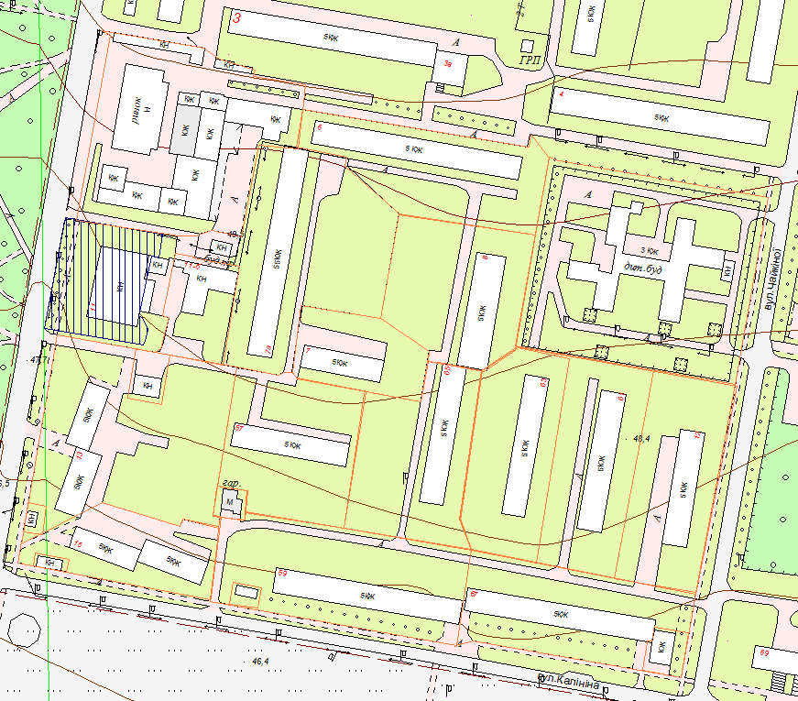

- умовні межі розподілу прибудинкової території.

Головний архітектор З. П. Ломова

Ломова З.П., 4-32-46

